**Colégio Marista Diocesano**

Arnaldo Vilela Marchetti Rossim

Felipe Mendes Secundino

Murilo Alves Dos Santos

**Projeto Literatura Online**

**Considerações sobre o Barroco e Arcadismo**

**Uberaba, 2019**

**BARROCO NO BRASIL - SURGIMENTO**

O **Barroco** foi introduzido no **Brasil** por intermédio dos jesuítas. Inicialmente, no final do século XVI, tratava-se de um movimento apenas destinado à catequização. A partir do século XVII, o **Barroco** passa a se expandir para os centros de produção açucareira, especialmente na Bahia, por meio das igrejas.

**CARACTERISTICAS:**

**As principais** [**características do barroco**](https://www.todamateria.com.br/caracteristicas-do-barroco/) **brasileiro são:**

* Linguagem dramática;
* Racionalismo;
* Exagero e rebuscamento;
* Uso de figuras de linguagem;
* União do religioso e do profano;
* Arte dualista;
* Jogo de contrastes;
* Valorização dos detalhes;
* Cultismo (jogo de palavras);
* Conceptismo (jogo de ideias

**PRINCIPAIS REPRESENTANTES:**

* Agostinho de Jesus – Escultor
* Aleijadinho (Antônio Francisco Lisboa) – Escultor
* Bento Teixeira – Poeta
* Eusébio de Matos e Guerra – Pintor
* Francisco das Chagas – Escultor
* Gregório de Matos – Poeta
* Jesuíno do Monte Carmelo – Pintor, Arquiteto e Escultor
* José Joaquim da Rocha – Pintor
* José Teófilo de Jesus – Pintor
* Mestre Ataíde – Pintor

**EXEMPLOS:**

* [Igreja de São Francisco de Assis (São João del-Rei)](https://pt.wikipedia.org/wiki/Igreja_de_S%C3%A3o_Francisco_de_Assis_(S%C3%A3o_Jo%C3%A3o_del-Rei))
* [Igreja de São Francisco da Prainha](https://pt.wikipedia.org/wiki/Igreja_de_S%C3%A3o_Francisco_da_Prainha)
* [Igreja de São Francisco de Assis (Mariana)](https://pt.wikipedia.org/wiki/Igreja_de_S%C3%A3o_Francisco_de_Assis_(Mariana))
* [Igreja de São Francisco de Assis (Ouro Preto)](https://pt.wikipedia.org/wiki/Igreja_de_S%C3%A3o_Francisco_de_Assis_(Ouro_Preto))
* [Igreja São Francisco de Paula (Ouro Preto](https://pt.wikipedia.org/wiki/Igreja_S%C3%A3o_Francisco_de_Paula_(Ouro_Preto))

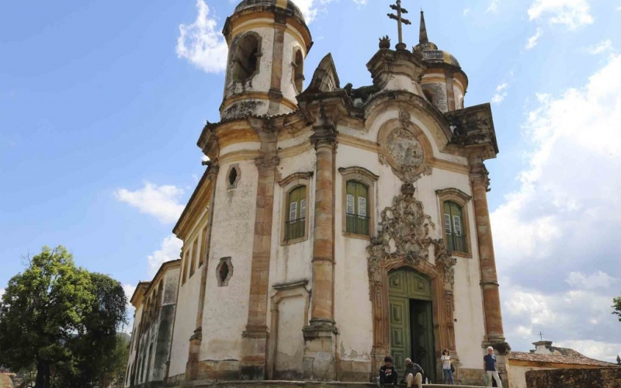

**ARCADISMO NO BRASIL - SURGIMENTO**

O Arcadismo, também conhecido como Neoclassicismo, surgiu no continente europeu, no século XVIII, durante uma época de ascensão da burguesia e de seus valores sociais, políticos e religiosos.

Esta escola literária, caracterizava-se pela valorização da vida bucólica e dos elementos da natureza. O nome originou-se de uma região grega chamada Arcádia, que na mitologia grega era a morada de Pan (deus grego dos bosques, matas e dos pastores).

**Características do movimento:**

O Arcadismo propõe uma literatura mais equilibrada e espontânea, buscando a simplicidade das formas clássicas grego-latinas.

Dentre as principais características do Arcadismo no Brasil estão o apego aos valores da terra, expressos por meio de poesias simples e bucólicas; a valorização do índio como “bom selvagem”; e a sátira política que abordava a exploração portuguesa e a corrupção dos governos coloniais.

A natureza é a temática mais frequente deste movimento literário, por ser considerada reduto por excelência do equilíbrio e da sabedoria.

## **Autores e obras**

Os principais autores árcades, assim como suas obras mais relevantes, são:

### **- Tomás Antônio Gonzaga**

* *Marília de Dirceu* (1792)
* *Cartas Chilenas* (1863)

### - **Basílio da Gama**

* *Epitalâmio às núpcias da Sra. D. Maria Amália* (1769)
* *O Uraguai* (1769)
* *A declamação trágica* (1772)
* *Os Campos Elíseos* (1776)
* *Relação abreviada da República e Lenitivo da saudade* (1788)
* *Quitúbia* (1791)

### **- Santa Rita Durão**

* *Pro anmia studiorum instauratione oratio* (1778)
* *Caramuru* (1781)

### **- Cláudio Manuel da Costa**

* *Culto Métrico* (1749)
* *Munúsculo Métrico* (1751)
* *Epicédio* (1753)
* *Obras Poéticas de Glauceste Satúrnio* (sonetos, epicédios, romances, éclogas, epístolas, liras) (1768)
* *O Parnaso Obsequioso e Obras Poéticas* (1768)
* Vila Rica (1773)
* *Poesias Manuscritas* (1779)

**COMPARAÇÃO ENTRE BARROCO E ARCADISMO:**

BARROCO: expressa-se pela dualidade, pelo contraste. Um exemplo: alma X corpo. Tendência ao exagero, à irregularidade, ao prolixo, ao rebuscamento.

ARCADISMO: surge em contraposição ao Barroco; buscou a simplicidade, a clareza, a valorização da natureza, a revalorização da Antiguidade Clássica através da mitologia.